# Классицизм

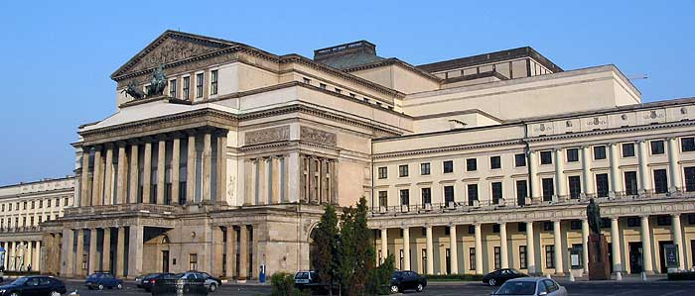

1. Большой театр в Варшаве

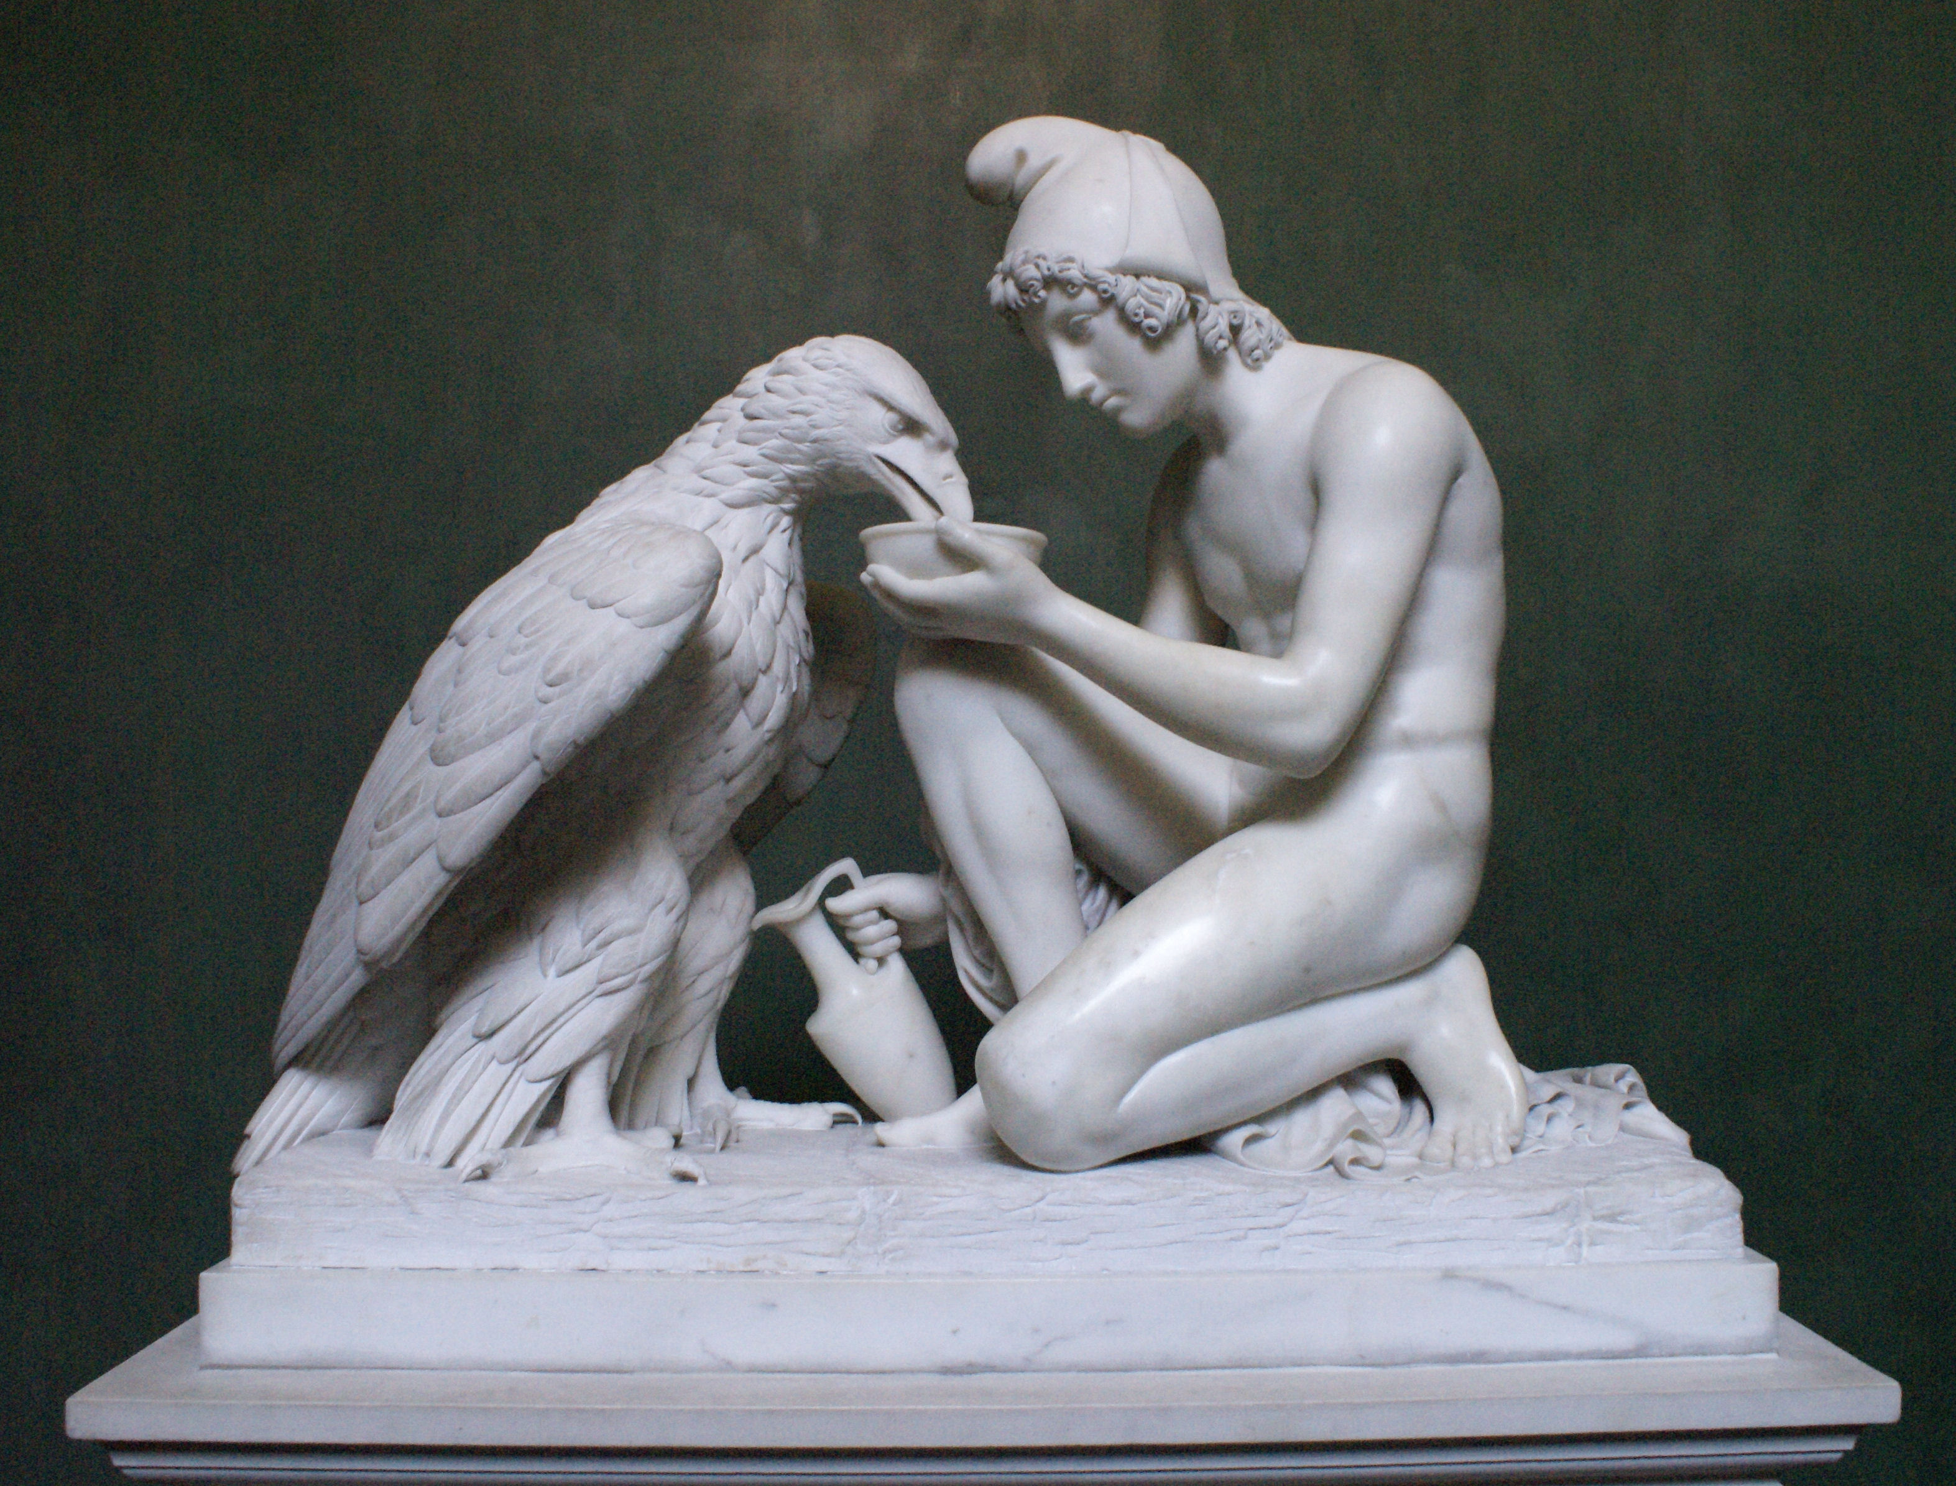

2. Ганимед, кормящий Зевсова орла (Бертель Торвальдсен)

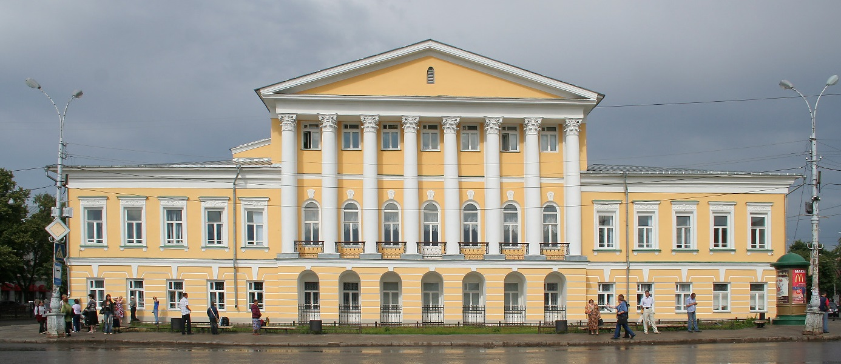

3. Дом Борщова в Костроме

# Барокко

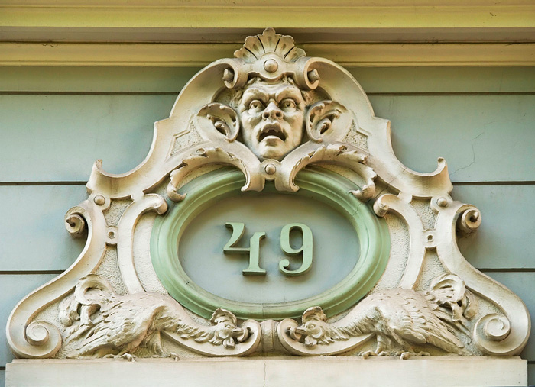

4. Барочный маскарон

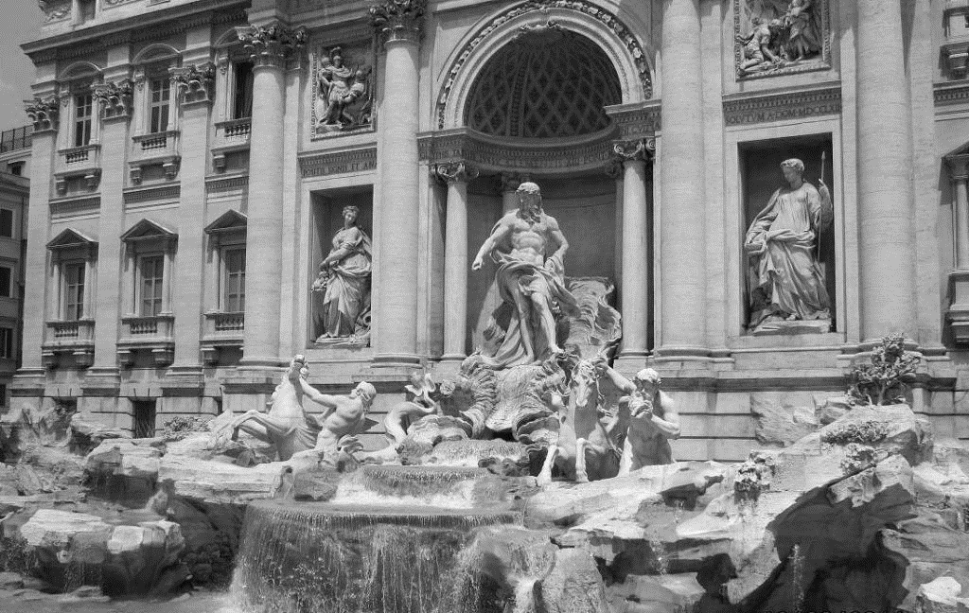

5. Фонтан Треви в Риме

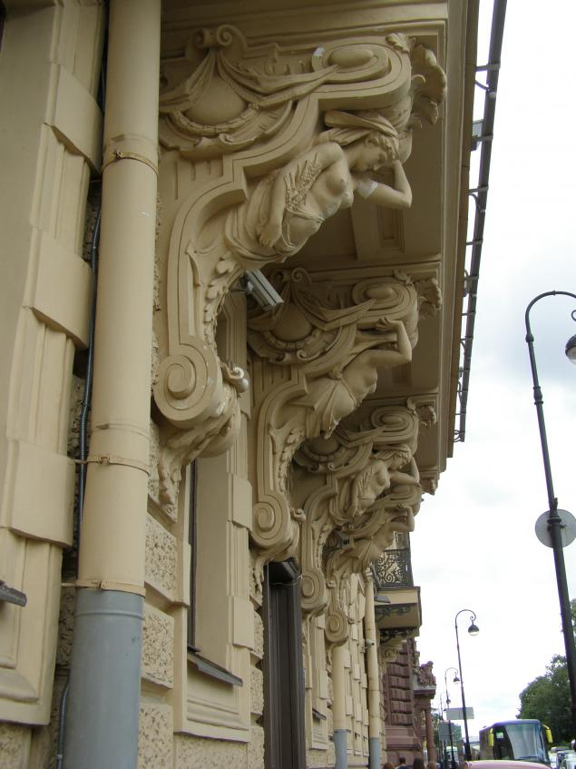

6. Барочные кариатиды

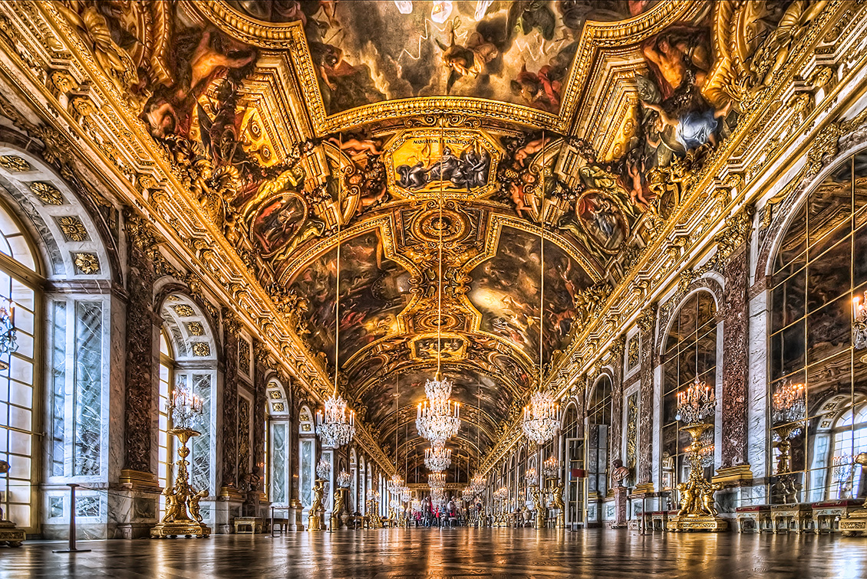

7. Версальский дворец во Франции